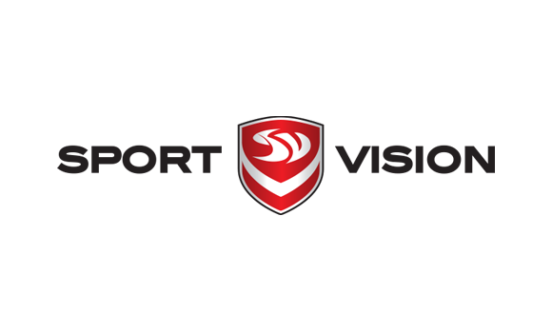

Проверете зошто НИЕ СМЕ ЕКИПА!

Спорт Висион има потреба од професионални, комуникативни и креативни
луѓе кои сакаат да бидат дел од нашата Екипа.

Со цел континуиран развој и унапредување на компанијата, објавуваме оглас за вработување на

СПЕЦИЈАЛИСТ ЗА СОЦИЈАЛНИ МЕДИУМИ

ПОТРЕБНИ КВАЛИФИКАЦИИ:
- Степен на стручна подготовка: ССС/ВСС;
- Познавање на странски јазици: Англиски јазик;
- Познавање на компјутерски програми: Facebook Business Manager, MS Office пакет, интерни IT апликации, познавање на Adobe пакетот.

РАБОТНИ ЗАДАЧИ:
- Учествува во сите активности на социјалните мрежи на компанијата
- Прави предлог план за рекламирање на акциите и кампањите на социјалните мрежи;
- Дава извештаи за спроведените акции и кампањи на социјалните мрежи;
- Ги следи најновите трендови, промени на стандарди и иновации во доменот на социјалните медиуми и предлага начини за нивна имплементација;
- Врши адаптација и подготовка на дизајни согласно стандардите за социјални медиуми;

ЛИЧЕН ПРОФИЛ:
- Доверливост и лојалност;
- Спремност за преземање на одговорност;
- Спремност за работата во динамична атмосфера и со кратки рокови;
- Способност за работа под притисок;
- Конструктивен пристап кон работни предизвици;
- Тимски играч.

Кандидатите кои имаат интерес за позицијата и се препознаваат во бараниот профил, ги покануваме да аплицираат со своето CV и Мотивационо Писмо, со назнака “Специјалист за социјални медиуми” испратете ја до 26ти септември 2021 година
На следнава е-маил адреса: kariera@sportvision.mk

Само апликациите кои ќе влезат во потесен круг, ќе бидат контактирани.Апликациите без назнака нема да бидат разгледани.

